Отчёт по лабораторной работе №4

Дисциплина: Операционные системы

Самойлова Софья Дмитриевна

Содержание

Список иллюстраций

# 1 Цель работы

Целью данной работы является получение навыков правильной работы с репозиториями git.

# 2 Задание

1. Установка и настройка программного обеспечения
2. Практический сценарий использования git
3. Работа с репозиторием git

# 3 Теоретическое введение

* Gitflow Workflow опубликована и популяризована Винсентом Дриссеном.
* Gitflow Workflow предполагает выстраивание строгой модели ветвления с учётом выпуска проекта. Данная модель отлично подходит для организации рабочего процесса на основе релизов. Работа по модели Gitflow включает создание отдельной ветки для исправлений ошибок в рабочей среде. Последовательность действий при работе по модели Gitflow: -Из ветки master создаётся ветка develop. -Из ветки develop создаётся ветка release. -Из ветки develop создаются ветки feature. -Когда работа над веткой feature завершена, она сливается с веткой develop. -Когда работа над веткой релиза release завершена, она сливается в ветки develop и master. -Если в master обнаружена проблема, из master создаётся ветка hotfix. -Когда работа над веткой исправления hotfix завершена, она сливается в ветки develop и master.

# 4 Выполнение лабораторной работы

## 4.1 Установка и настройка программного обеспечения

Установка git-flow и Node.js (рис. 1).

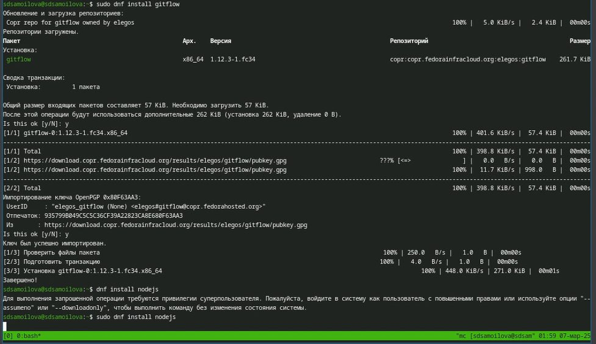

Рис. 1: Установка ПО

Установка pnpm (рис. 2).

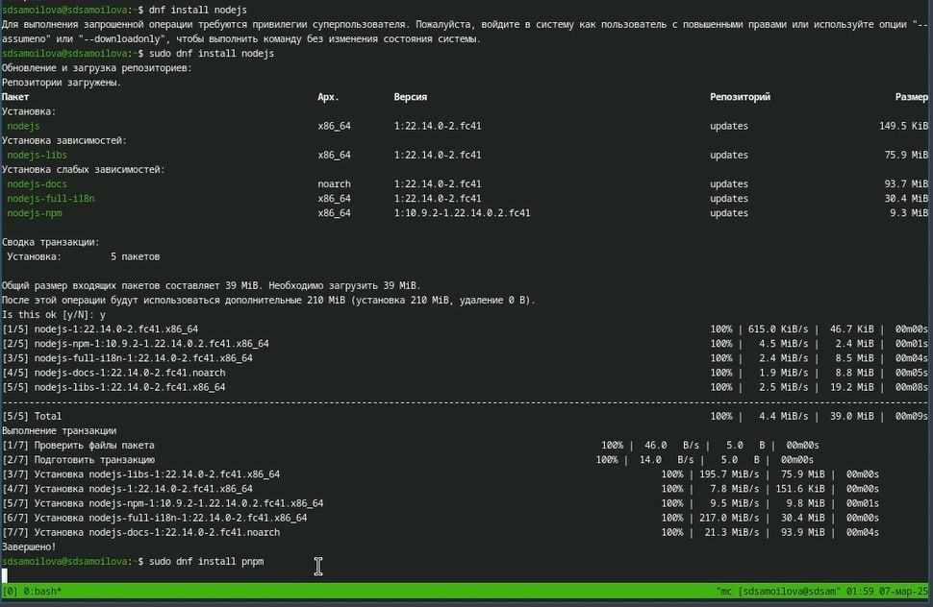

Рис. 2: Установка ПО

Запускаю pnpm и логинюсь (рис. 3).

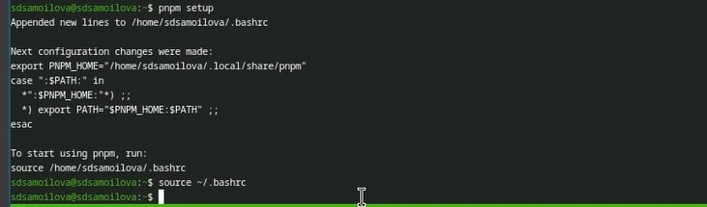

Рис. 3: Запуск

Делаю конфигурацию пакетов Node.js, редактирую команду для формирования коммитов и добавляю новые файлы (рис. 4).

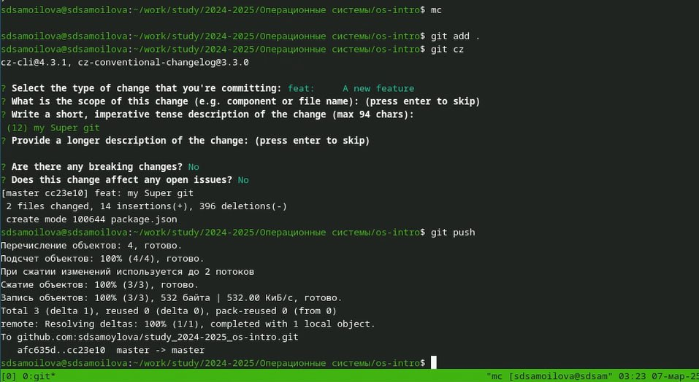

Рис. 4: Конфигурация

Инициализирую git-flow (рис. 5).

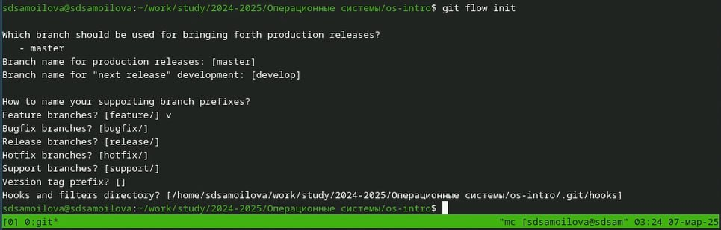

Рис. 5: Инициализация

Проверяю, что нахожусь на ветке develop, загружаю весь репозиторий в хранилище, устанавливаю внешнюю ветку как вышестоящую для этой ветки, создаю релиз с версией 1.0.0. (рис. 6).

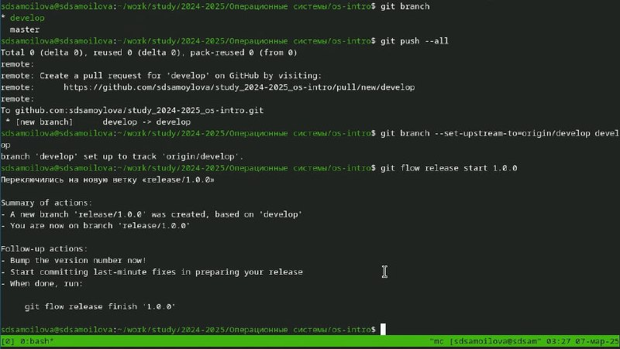

Рис. 6: Ветка develop

Отправляю данные на GitHub (рис. 7).

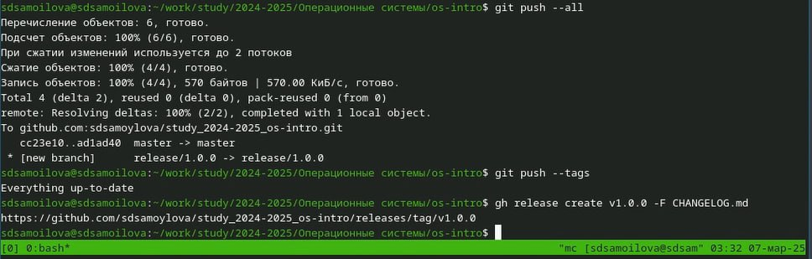

Рис. 7: Отправка

Обновляю номер версии в файле package.json на “1.2.3” (рис. 8).

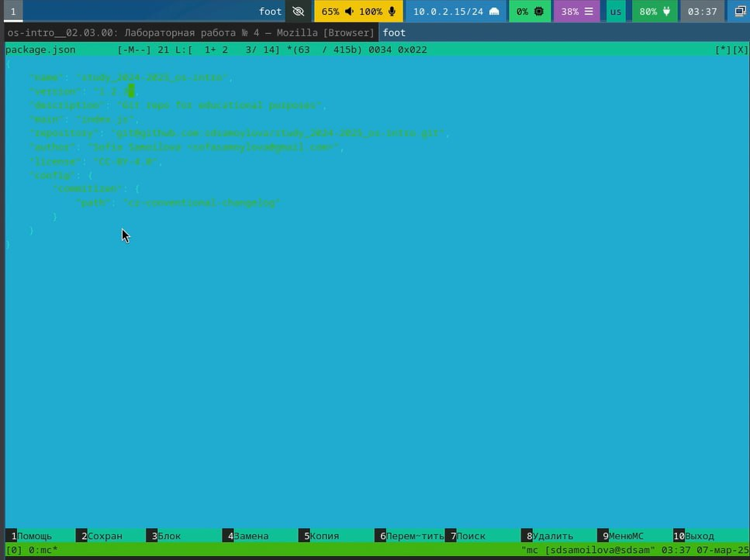

Рис. 8: Отправка

Создаю релиз с новой версией, журнал изменений, добавляю журнал в индекс, делаю слияние двух веток (рис. 9).

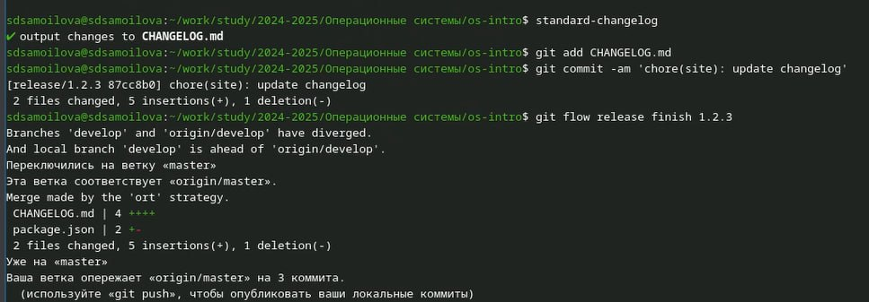

Рис. 9: Слияние

Отправляю данные на GitHub и создаю релиз с комментарием из журнала изменений (рис. 10).

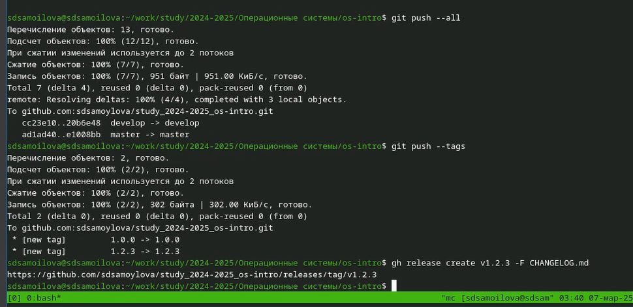

Рис. 10: Релиз

# 5 Выводы

Я освоила навыки правильной работы с репозиториями git.

# 6 Список литературы

https://esystem.rudn.ru/mod/page/view.php?id=1224375#orgc6b2fbf